Zápis z 30. stretnutia RC Nitra v rotariánskom roku 2025/2026 dňa 11.5.2026 vo Vile K

Prítomní: R. Plevka, K. Pieta, J. Stoklasa, A. Tóth, Ľ. Holejšovský, J. Dóczy, M. Poništ, J. Bilický, L. Gáll

Hostia: E. Stoklasová, členovia RC Nitra Harmony

Ospravedlnení: D. Peškovičová, A. Havranová, M. Svoreň, L. Tatar, K. Lacko-Bartoš, L. Hetényi, G. Tuhý, P. Szabo, V. Zabavin, P. Kvačkay

Reportáž o stretnutí vo Vile K od J. Bilického:
https://www.facebook.com/reel/1270171705328547
Stretnutie otvoril Robert Plevka, prezident Rotary Klub Nitra. Privítal všetkých členov klubu, hostí a priateľov z Rotary klubu Nitra Harmony. Privítal prednášajúceho Ing. Rastislava Káčera, bývalého minister zahraničných vecí a európskych záležitostí SR a dlhoročného kariérneho diplomata. Kariérne pôsobenie Rastislava Káčera:
- Veľvyslanec SR v Maďarsku (2001 – 2005)
- Veľvyslanec SR v USA (2003 – 2008)
- Veľvyslanec SR pri NATO (2008 – 2012)
- Veľvyslanec SR v Českej republike (2013 – 2018)
- Minister zahraničných vecí a európskych záležitostí SR (2022 – 2023)
- Predseda Slovenskej atlantickej komisie
Pán Káčer sa vo svojom vystúpení venoval súčasnému politickému dianiu na Slovensku a v zahraničí. Podelil sa o poznatky z diplomatickej praxe, komentoval výsledky volieb v Maďarsku a načrtol perspektívu vývoja politiky u nás. Hovoril o problematike Benešových dekrétov, funkčnosti, resp. nefunkčnosti štátu. Dal otázku, prečo sme odolní voči príkladom, spomenul knihu T, Snydera: On Tyranny: Twenty Lessons from the Twentieth Century (2017) – Krátky manifest s 20 poučeniami, ako čeliť tyranii. Vyšiel aj ako grafický román. Diskusia s členmi bola otvorená, vecná a pre všetkých mimoriadne inšpiratívna.

Súčasťou programu bola odborná prednáška JUDr. Petra Stodolu, PhD. z občianskeho združenia Vila K. https://www.vilak.sk/ Prednáška bola spojená s prehliadkou priestorov Vily K.
História Vily K:
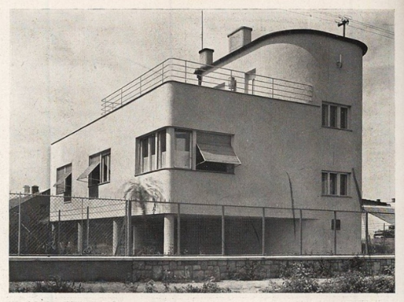

- Architekt: Vila K je významnou funkcionalistickou stavbou v Nitre. Postavená bola v 30. rokoch 20. storočia podľa projektu známeho nitrianskeho architekta Oskara Singera. Je typickým príkladom medzivojnovej mestskej vily s čistými líniami a dôrazom na funkčnosť.

- Obyvatelia a osudy: Pôvodne slúžila ako rodinné sídlo významnej nitrianskej rodiny Kollmannovcov Po roku 1948 bola znárodnená a využívaná na rôzne účely. Počas komunistického režimu tu sídlili viaceré inštitúcie. Po roku 1989 prešla vila rekonštrukciou a dnes slúži ako kultúrno-spoločenský priestor. Jej pohnutá história odráža osudy mnohých mestských víl na Slovensku v 20. storočí. Viac o osudoch a pátraní po histórii je v článku: https://my.sme.sk/nitra/c/vila-k-je-na-slovensku-unikatom-donedavna-si-jej-caro-vsimli-snad-len-odbornici-a-nadsenci-architektury

- Občianske združenie Vila K vzniklo s cieľom zachrániť objekt a vrátiť mu spoločenskú funkciu. Združenie sa venuje ochrane architektonického dedičstva, vzdelávaniu a komunitným aktivitám.

- Rekonštrukcia: Prebiehala po etapách od roku 2015. Dôraz sa kládol na zachovanie pôvodných prvkov – repasovanie okien, obnova fasády, reštaurovanie interiérových detailov. Projekt bol financovaný z grantov, dotácií Mesta Nitra a príspevkov darcov. Článok k rekonštrukcii: https://dennikn.sk/2916609/kto-si-dal-postavit-takyto-dom-musel-mat-odvahu-rodina-kollmannovcov-ju-v-30-rokoch-v-nitre-mala/

- Súčasné využitie: Vila K dnes funguje ako kultúrno-komunitné centrum. Organizujú sa tu prednášky, komorné koncerty, výstavy, diskusie a vzdelávacie programy pre školy. Priestory sú sprístupnené verejnosti a slúžia aj ako miesto stretávania nitrianskych spolkov a neziskových organizácií.

V závere prezident klubu v mene všetkých členov vyjadril úprimné poďakovanie:
- Ing. Rastislavovi Káčerovi za návštevu, čas a inšpiratívnu diskusiu. Jeho pohľad na aktuálne spoločenské a zahraničnopolitické témy bol pre prítomných veľkým prínosom.
- Občianskemu združeniu Vila K a JUDr. Petrovi Stodolovi, PhD. za odbornú prednášku, sprístupnenie priestorov a pútavú prehliadku, ktorá dotvorila výnimočný charakter podujatia.
- Priateľom z Rotary Klub Nitra Harmony za podporu, účasť a aktívny príspevok do diskusie.

Stretnutie prebehlo v príjemnej atmosfére plnej otvoreného dialógu a podnetných myšlienok. Členovia sa tešia na ďalšie spoločné stretnutia.

Úlohy:
- Dokončenie realizácie skrinky do Artinu – vybavuje Martin Svoreň, úloha splnená skrinka je dokončená.

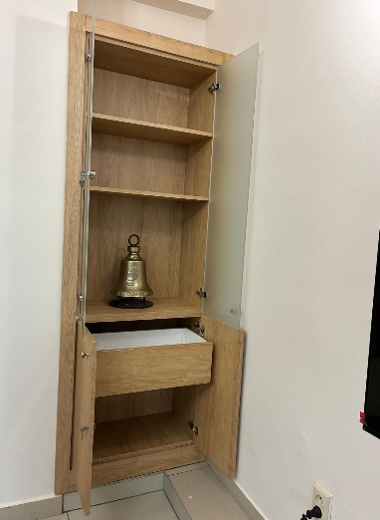

Dištriktové podujatia:

- V dňoch 22.5. – 24.5.2026 sa v Nitre uskutoční Orientation Meeting pre výmenných študentov. Sandy nás požiadala o podporu pri organizácií tohto podujatia.

- Dňa 5.6.2026 o 16.00 hod. v reštaurácii Konský Dvor Brzolín bude oslava 20. výročia založenia RC Rožňava, srdečne nás pozývajú.

- V dňoch 15.5 - 16.5. 2026 sa uskutoční Dištriktová konferencia v Nymburku.

- Rotary International Convention 2026 a 2027

2026
Termín: 13. – 17. jún 2026
Miesto: Taipei, Taiwan
Hlavné dejiská: Farglory Dome (Taipei Dome) a Taipei Nangang Exhibition Center (TaiNEX)
Preconvention: 12. – 13. jún 2026, Rotary Youth Exchange Banquet a Preconvention

2027
Termín: 26. – 30. jún 2027
Miesto: Barcelona, Španielsko
Dejisko: Fira de Barcelona

Poznámka k 2027: Pôvodne sa mal konať v Dubaji, ale Rotary International presunulo konvent do Barcelony kvôli aktuálnej neistote v regióne. Očakáva sa účasť do 20 000 ľudí zo 140+ krajín.

Klubové podujatia:

Financie:

Aktuálny zostatok na klubovom účte je približne 12 tis. Eur z čoho je 3335,- Eur suma z 2% alebo 3% ktoré musíme v tomto roku minúť.

Zapísal: Ladislav Gáll, výkonný sekretár klubu

Robert Plevka, prezident Rotary klubu Nitra 2025/2026



